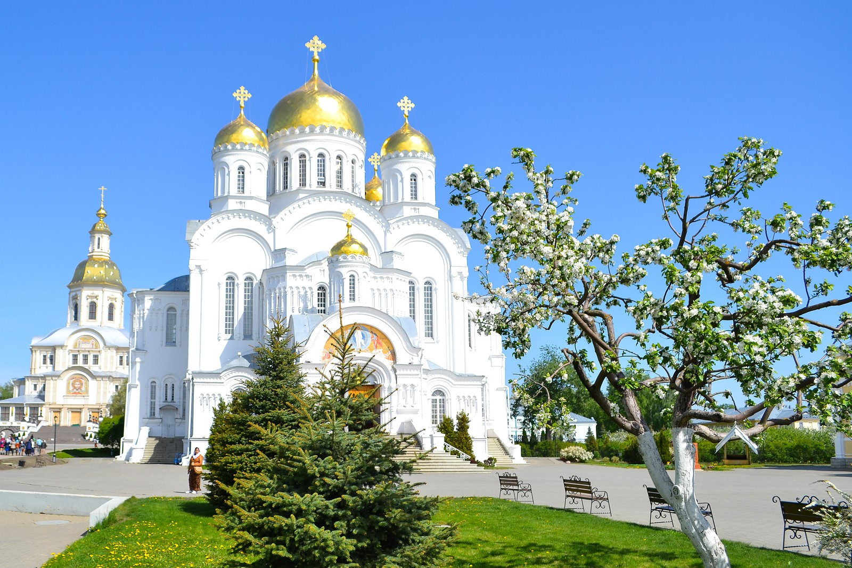

ПАЛОМНИЧЕСКАЯ СЛУЖБА ЗАДОНСКОГО РОЖДЕСТВО-БОГОРОДИЦКОГО МУЖСКОГО МОНАСТЫРЯ ОРГАНИЗОВЫВАЕТ ПОЕЗДКИ ПО СВЯТЫМ МЕСТАМ В МАЕ-ИЮЛЕ 2021 г. ПО СЛЕДУЮЩИМ МАРШРУТАМ:

МАЙ

1. ЗАДОНСК
Рождество-Богородицкий мужской монастырь
Божественная Литургия в праздник
Светлого Христова Воскресения.
Мощи свт. Тихона Задонского. Источник.
Отправление 1 мая (суббота) в 21:00.
Возвращение 2 мая.

2. с. КРУТЫЕ ХУТОРА
Храм Благовещения Пресвятой Богородицы
Божественная Литургия в праздник
Светлого Христова Воскресения.
Частицы мощей святых угодников Божиих. Купель в честь иконы Пресвятой Богородицы «Всецарица».
Отправление 1 мая (суббота) в 21:00.
Возвращение 2 мая.

3. МОСКВА

Покровский монастырь

Божественная Литургия в день памяти святой
блаженной Матроны Московской. Молебен.
Мощи святой угодницы Божией.
Отправление 2 мая (воскресенье) в 21:00.
Возвращение 3 мая.

4. с. КСИЗОВО

Храм святителя Николая Чудотворца

Божественная Литургия в день памяти вмч. Георгия Победоносца. Молебен. Чудотворная икона Пресвятой Богородицы «Тихвинская».
Мощи святых угодников Божьих.
Отправление 6 мая (четверг) в 06:30.
Возвращение 6 мая.

5. ПСКОВО-ПЕЧЕРСКИЙ МОНАСТЫРЬ – о. ЗАЛИТ – СПАСО-ЕЛЕАЗАРОВСКИЙ ЖЕНСКИЙ МОНАСТЫРЬ
Богослужения. Богомзданные пещеры.
Мощи подвижников благочестия. Могилка схиарх. Иоанна (Крестьянкина). Могилка и келья старца прот. Николая Гурьянова. Чудотворная икона Пресвятой Богородицы «Цареградская». Экскурсии.
Отправление 7 мая (пятница) в 16:00.
Возвращение 10 мая.

6. с. ОЖОГА
Благовещенский женский монастырь
Божественная Литургия.
День памяти схиарх. Серафима (Мирчука).
Могилка старца.
Отправление 9 мая (воскресенье) в 06:00.
Возвращение 9 мая.

7. ЗВЕНИГОРОД – СВЯТО-ТРОИЦКАЯ
СЕРГИЕВА ЛАВРА - ХОТЬКОВО
Богослужения. Мощи прпп. Кирилла и Марии,
прп. Сергия, прп. Никона Радонежских, прп. Саввы Сторожевского, прп. Максима Грека. Серапионова палата.
Отправление 14 мая (пятница) в 21:00.
Возвращение 16 мая.

8. с. КРУТЫЕ ХУТОРА
Храм Благовещения Пресвятой Богородицы
Божественная Литургия в неделю святых жен-мироносиц. Молебен. Частица мощей равноап. Марии Магдалины.
Купель в честь иконы Пресвятой Богородицы «Всецарица».
Отправление 16 мая (воскресенье) в 06:30.
Возвращение 16 мая.

9. с. ТРОЕКУРОВО
Свято-Димитриевский Иларионовский
Троекуровский женский монастырь.
Божественная Литургия. Молебен о болящих у мощей
прп. Илариона Троекуровского.
Отправление 20 мая (четверг) в 06:00.
Возвращение 20 мая.

10. ДИВЕЕВО – САНАКСАР
Свято-Троицкий Серафимо-Дивеевский женский монастырь. Рождество-Богородичный Санаксарский мужской монастырь.
Богослужения. Мощи прп. Серафима Саровского и прпп. жен дивеевских. Мощи санаксарских святых. Источники.
Отправление 21 мая (пятница) в 20:00.
Возвращение 23 мая.

11. ЗАДОНСК
Рождество-Богородицкий мужской монастырь.
Божественная Литургия в день памяти
свт. Николая Чудотворца.
Отправление 22 мая (суббота) в 06:00.
Возвращение 22 мая.

12. с. ВОРОН-ЛОЗОВКА
Михаило-Архангельский храм
Божественная Литургия. Молебен. Мироточивые иконы.
Отправление 23 мая (воскресенье) в 06:30.
Возвращение 23 мая.

13. ВЫША – МУРОМ
Вышенский Успенский монастырь –
Свято-Троицкий женский монастырь
Богослужения. Мощи свт. Феофана Затворника.
Мощи муромских святых. Чудотворная икона Пресвятой Богородицы «Скоропослушница». Источники.
Отправление 28 мая (пятница) в 23:00.
Возвращение 30 мая.

ИЮНЬ

1. ЗАДОНСК
Рождество-Богородицкий мужской монастырь
Божественная Литургия в день памяти иконы
Пресвятой Богородицы «Владимирская».
Мощи свт. Тихона Задонского. Источник.
Отправление 3 июня (четверг) в 06:00.
Возвращение 3 июня.

2. СЕЛИГЕР
Нило-Столобенская пустынь
Богослужения. Мощи прп. Нила Столобенского. Источник в честь «Оковецкой» иконы Пресвятой Богородицы. Экскурсии.
Отправление 4 июня (пятница) в 16:00.
Возвращение 7 июня.

3. ОПТИНА ПУСТЫНЬ – КЛЫКОВО
– ФЕКЛИНА ПУСТЫНЬ
Введенская Оптина пустынь, мужской монастырь Спаса Нерукотворного, Успенская Феклина женская пустынь
Богослужения. Мощи прпп. Оптинских старцев.
Часовня новомучеников Оптинских, могилка и келья схимон. Сепфоры (Шенякиной). Чудотворные иконы Пресвятой Богородицы «Троеручица», «Утоли моя печали»,
частицы мощей угодников Божиих. Экскурсии.
Отправление 4 июня (пятница) в 21:00.
Возвращение 6 июня.

4. с. БУРДИНО
Храм Вознесения Господня
Божественная Литургия в праздник Вознесения Господня.
Отправление 10 июня (четверг) в 06:00.
Возвращение 10 июня.

5. СВЯТЫНИ САНКТ-ПЕТЕРБУРГА
Иоанновский ставропигиальный женский монастырь – часовня св. блж. Ксении Петербургской –
Вырица – Лодейное поле
Божественная Литургия в день памяти св. праведного Иоанна Кронштадского. Часовня св. блж. Ксении Петербургской. Мощи прп. Серафима Вырицкого, прп. Александра Свирского. Экскурсии.
Отправление 12 июня (суббота) в 16:00.
Возвращение 17 июня.

6. СВЯТЫНИ ЕЛЬЦА
Вознесенский кафедральный собор,
Знаменский женский монастырь.
Божественная Литургия, чудотворные иконы,
могилка Мелании Затворницы.
Отправление 13 июня (воскресенье) в 06:00.
Возвращение 13 июня.

7. с. ТРОЕКУРОВО
Свято-Димитриевский Иларионовский
Троекуровский женский монастырь.
Божественная Литургия. Мощи прп. Илариона
Троекуровского. Молебен о болящих.
Отправление 17 июня (четверг) в 06:00.
Возвращение 17 июня.

8. с. ВОРОН-ЛОЗОВКА
Храм Архангела Михаила.
Божественная Литургия в Троицкую родительскую субботу.
Молебен. Мироточивые иконы.
Отправление 19 июня (суббота) в 06:30.
Возвращение 19 июня.

9. ДИВЕЕВО
Свято-Троицкий Серафимо-Дивеевский женский монастырь.
Богослужения в день праздника Пресвятой Троицы.
Мощи прп. Серафима Саровского, прпп. жен дивеевских. Канавка Пресвятой Богородицы. Источники.
Отправление 18 июня (пятница) в 20:00.
Возвращение 20 июня.

10. ЗАДОНСК
Рождество-Богородицкий мужской монастырь.
Божественная Литургия в праздник Пресвятой Троицы.
Мощи свт. Тихона Задонского. Источник.
Отправление 20 июня (воскресенье) в 06:00.
Возвращение 20 июня.

11. МОСКВА – ИСТРА
Покровский женский монастырь –
Воскресенский Ново-Иерусалимский монастырь
Божественная Литургия. Мощи св. блж. Матроны Московской. Новый Иерусалим. Экскурсии.
Отправление 25 июня (пятница) в 21:00.
Возвращение 26 июня.

12. с. ПАНИКОВЕЦ
Храм Покрова Пресвятой Богородицы
Божественная Литургия. Молебен. Чудотворная икона Пресвятой Богородицы «Праворучица».
Отправление 27 июня (воскресенье) в 06:00.
Возвращение 27 июня.

13. СВЯТЫНИ КРЫМА
Бахчисарайский, Инкерманский, Топловский,
Свято-Георгиевский монастыри.
Богослужения. Мощи свт. Луки Крымского. Чудотворные иконы. Частицы мощей свв. угодников Божиих. Экскурсии.
Отправление 27 июня (воскресенье) в 06:30.
Возвращение 10 июля.

ИЮЛЬ

1. ДИВЕЕВО – МУРОМ
Богослужения. Мощи прп. Серафима Саровского,
прпп. жен дивеевских, муромских святых.
Канавка Пресвятой Богородицы. Источники.
Отправление 2 июля (пятница) в 20:00.
Возвращение 4 июля.

2. СВЯТЫНИ МИЧУРИНСКА
Свято-Троицкий монастырь – Боголюбский собор –
храм в честь иконы Пресвятой Богородицы
«Всех скорбящих Радость»
Божественная Литургия. Чудотворные иконы.
Могилка схимон. Серафимы (Белоусовой).
Отправление 4 июля (воскресенье) в 06:00.
Возвращение 4 июля.

3. ЗАДОНСК
Рождество-Богородицкий мужской монастырь
Божественная Литургия в день праздника
иконы Пресвятой Богородицы «Владимирская».
Молебен. Мощи свт. Тихона Задонского.
Отправление 6 июля (вторник) в 06:00.
Возвращение 6 июля.

4. СЕЗЕНОВО
Казанский женский монастырь
Божественная Литургия в день празднования
Рождества Иоанна Предтечи.
Мощи блж. Иоанна Сезеновского и прпп. жен Сезеновских.
Отправление 7 июля (среда) в 06:30.
Возвращение 7 июля.

5. КСИЗОВО
Храм свт. Николая Чудотворца
Божественная Литургия в день праздника иконы Пресвятой Богородицы «Тихвинская». Молебен перед чудотворной Тихвинской иконой. Частицы мощей свв. угодников Божиих.
Отправление 9 июля (пятница) в 06:30.
Возвращение 9 июля.

6. ОПТИНА ПУСТЫНЬ – ШАМОРДИНО – КЛЫКОВО
Введенская Оптина пустынь, Казанская Амвросиевская женская пустынь, мужской монастырь Спаса Нерукотворного
Богослужения. Мощи прпп. Оптинских старцев.
Часовня новомучеников Оптинских, могилка и келья
схимон. Сепфоры (Шенякиной). Чудотворные иконы,
частицы мощей угодников Божиих. Экскурсии.
Отправление 9 июля (пятница) в 21:00.
Возвращение 11 июля.

7. ВАЛААМ – САНКТ-ПЕТЕРБУРГ
Богослужения. Мощи Валаамских и
Санкт-Петербургских святых, чудотворные иконы.
Отправление 12 июля (понедельник) в 16:00.
Возвращение 18 июля.

8. ЧАПЛЫГИН
Петро-Павловский монастырь
Божественная Литургия в день памяти свв. первоверх.
апп. Петра и Павла. Молебен. Источник в честь иконы Пресвятой Богородицы «Тихвинская».
Отправление 12 июля (понедельник) в 06:00.
Возвращение 12 июля.

9. ТРОЕКУРОВО
Свято-Димитриевский Иларионовский
Троекуровский женский монастырь
Божественная Литургия в день памяти прп. Илариона Троекуровского. Молебен. Мощи прп. Илариона.
Отправление 13 июля (вторник) в 06:00.
Возвращение 13 июля.

10. с. АРХАНГЕЛЬСКИЕ БОРКИ
Храм вмч. Димитрия Солунского
Божественная Литургия в день праздника
Ахтырской иконы Пресвятой Богородицы.
Источник в честь Ахтырской иконы Божьей Матери.
Отправление 15 июля (четверг) в 06:30.
Возвращение 15 июля.

11. ТРОИЦЕ-СЕРГИЕВА ЛАВРА – ХОТЬКОВО – ГОДЕНОВО
Богослужения. Мощи прпп. Кирилла и Марии, Сергия, Никона Радонежских, Максима Грека. Серапионова палата. Животворящий Крест Господень.
Отправление 16 июля (пятница) в 20:00.
Возвращение 18 июля.

12. СКОПИН
Монастырь вмч. Димитрия Солунского
Могилка и келья схимон. Феодосии Скопинской.
Отправление 17 июля (суббота) в 06:30.
Возвращение 17 июля.

13. СВЯТЫНИ КАЗАНИ
Казанский, Раифский, Свияжский монастыри
Богослужения. Чудотворные иконы Пресвятой Богородицы «Казанская», «Грузинская». Крестный ход в день памяти иконы Божьей Матери «Казанская». Источники.
Отправление 19 июля (понедельник) в 16:00.
Возвращение 23 июля.

14. с. ПАНИКОВЕЦ
Храм Покрова Пресвятой Богородицы
Божественная Литургия в день памяти Казанской иконы Пресвятой Богородицы. Молебен. Чудотворная икона Пресвятой Богородицы «Праворучица».
Отправление 21 июля (среда) в 06:00.
Возвращение 21 июля.

15. ВОРОН-ЛОЗОВКА
Храм Михаила Архангела
Божественная Литургия. Молебен. Мироточивые иконы.
Отправление 25 июля (воскресенье) в 06:30.
Возвращение 25 июля.

16. СОЛОВКИ
Спасо-Преображенский Соловецкий мужской монастырь
Богослужения. Мощи соловецких святых. Экскурсии.
Отправление 25 июля (воскресенье).
Возвращение 31 июля.

17. ДИВЕЕВО
Свято-Троицкий Серафимо-Дивеевский женский монастырь
Богослужения в день памяти прп. Серафима Саровского.
Мощи Дивеевских святых. Канавка
Пресвятой Богородицы. Источники.
Отправление 30 июля (пятница) в 20:00.
Возвращение 1 августа.

ПОДРОБНАЯ ИНФОРМАЦИЯ ПО ТЕЛЕФОНУ ПАЛОМНИЧЕСКОГО ОТДЕЛА: +7 (4742) 25-03-65.

МЫ В СОЦИАЛЬНЫХ СЕТЯХ:
https://vk.com/palom48
https://ok.ru/palom48

